**ИСПОЛЬЗОВАНИЕ ЛЕСНЫХ РЕСУРСОВ**

*Основная задача – обеспечение рационального лесопользования.*

Граждане и юридические лица используют леса в соответствии с действующим лесным законодательством.

Установленный размер ежегодного лесопользования в 2016 году по области составляет 29,7 млн. м³, в том числе по хвойному хозяйству – 12,6 млн. м³.

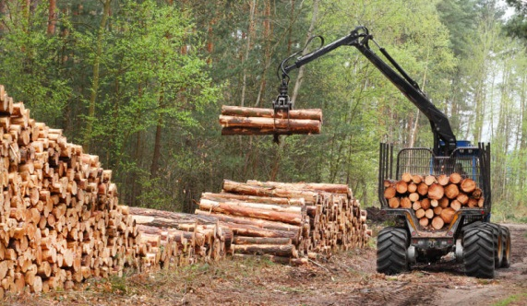Передано в аренду 875 лесных участков общей площадью 6,5 млн. га, в том числе с целью заготовки древесины - 486 участков общей площадью 6,3 млн. га. Установленный ежегодный объем заготовки древесины по лесным участкам, переданным в аренду для заготовки древесины, составляет 17 млн. м³. (57 % от расчетной лесосеки области).

Леса области помимо заготовки древесины используются для:

- строительства и эксплуатации линейных сооружений – 5,58 тыс. га;

- строительства гидросооружений - 0,074 тыс. га;

- разработки месторождений полезных ископаемых - 0,54 тыс. га;

- ведения охотничьего хозяйства - 162,13 тыс. га;

- рекреационной деятельности - 0,088 тыс. га.

По итогам 2016 года заготовка древесины прогнозируется в объеме 14,6 млн. м³ - 49 % установленного ежегодного использования лесов. Заготовка древесины за последние годы постоянно увеличивается, причем значительную долю в заготовке древесины занимают арендаторы лесных участков.

**Рис. 1. Динамика заготовки древесины (тыс. м³)**

*прогноз

В 2016 году на аукцион было выставлено 10 лесных участков общей площадью 82,8 тыс. га, из них 7 участков, предоставлены в целях заготовки древесины с расчетной лесосекой - 54,7 тыс. м³., а так же 1 участок в целях осуществления заготовки лекарственных растений (заготовка берёзовой чаги) с ежегодным объемом заготовки – 8 732,4 кг, 2 участка предоставлены в целях осуществления рекреационной деятельности.

В торгах участвовали более 30 предпринимателей, средних и малых лесозаготовительных предприятий. По итогам аукционов заключено 7 договоров аренды для заготовки древесины с объёмом использования 47,254 тыс.м³.

Все арендаторы лесных участков работают по проектам освоения лесов, получившим положительное заключение экспертной комиссии при Департаменте. За 2016 год экспертная комиссия рассмотрела 620 проектов.

**Проведение аукционов по продаже права на заключение договора купли-продажи лесных насаждений**

Для обеспечения государственных и муниципальных нужд в древесине на основании закона области от 10 октября 2013 года № 3168-ОЗ «Об установлении исключительных случаев осуществления заготовки древесины для обеспечения государственных нужд или муниципальных нужд на основании договоров купли-продажи лесных насаждений в Вологодской области» проведено 7 аукционов. По результатам торгов передано лесных насаждений на общий объем 76,322 тыс. м³.

Проведено 4 аукциона по продаже права на заключение договоров купли-продажи елок для новогодних праздников. В результате торгов реализовано право на заготовку 1025 новогодних елочек.

В соответствии со статьей 29.1 Лесного кодекса РФ проведено 95 аукционов по продаже права на заключение договоров купли-продажи лесных насаждений на землях лесного фонда, находящихся в государственной собственности для заготовки древесины субъектами малого и среднего предпринимательства с общим объемом проданной древесины – 1267,18 тыс. м³.

**Отпуск древесины гражданам для собственных нужд**

Заготовка древесины для собственных нужд граждан осуществляется для следующих целей: строительства, ремонта и реконструкции жилых домов и строений, отопления жилых домов и строений, строительства хозяйственных строений и сооружений, иных хозяйственных нужд.

В 2016 году заключение договоров купли-продажи лесных насаждений с гражданами планируется в объеме, аналогичном 2015 году - порядка 1 млн. м³, в том числе для строительства жилых домов – порядка 350 тыс. м³.

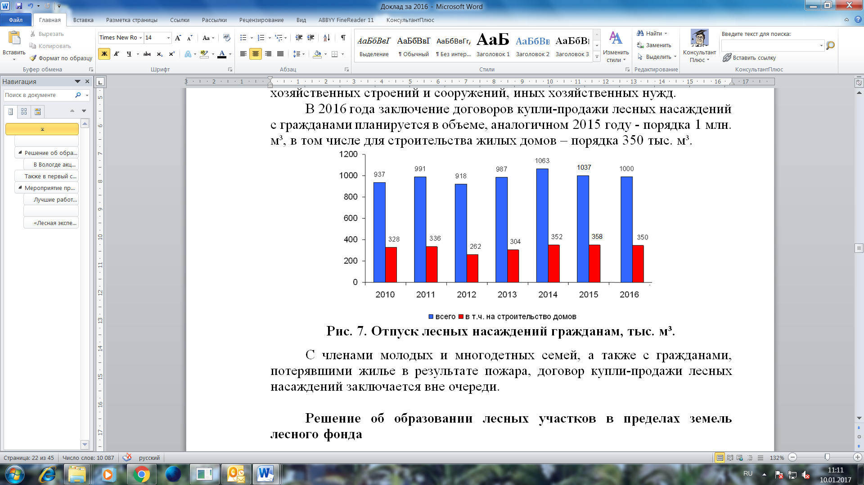

*прогноз

**Рис. 2. Отпуск лесных насаждений гражданам, тыс. м³.**

С членами молодых и многодетных семей, а также с гражданами, потерявшими жилье в результате пожара, договор купли-продажи лесных насаждений заключается вне очереди.

**Решение об образовании лесных участков в пределах земель лесного фонда**

В соответствии с изменениями, внесенными в закон области от 10 января 2007 года №1539-ОЗ, при реализации полномочий по предоставлению в пределах земель лесного фонда лесных участков в постоянное (бессрочное) пользование, аренду, безвозмездное срочное пользование, а также заключении договоров купли-продажи лесных насаждений, в том числе организации и проведении соответствующих аукционов, а также проведении на землях лесного фонда лесоустройства, решение об образовании лесных участков в пределах земель лесного фонда принимает Департамент.

В 2016 году Департаментом приняты решения об образовании 613 земельных участков лесного фонда общей площадью 729 611 га, на которые зарегистрировано право собственности Российской Федерации.